

**4R4P商业计划书**

**4R4P（国际）娱乐教育投资集团控股有限公司**



**2015-6-4**

4006-111-431

浙江省杭州市滨江区滨盛路1505号银丰大厦607

目录

一、经营纲要 1

二、公司简介 1

2.1 4R4P创始人简介 1

2.2 4R4P（国际）娱乐教育投资集团控股有限公司简介 2

三、4R4P简介 5

3.1 外驱动力决定论 6

3.2 内驱动力决定论 6

四、公司战略目标 7

4.1 公司定位 7

4.2 用户分布 7

4.2.1 企业板块 8

4.2.2 青少年学员分布 8

4.3 企业经营模块 9

4.3.1 企业服务模块 9

4.3.2 在线教育 13

4.3.3 学术教育 13

4.3.4 青少年数字化责商教育 13

4.4 产业链盈利模式简述 14

4.4.1 常规盈利模块 14

4.4.2 快速盈利模块 15

4.4.3 持续盈利模块和团队建设 16

4.4.4 最终盈利模式 16

4.4.5 实现资本市场的价值体现 17

五、战略及实施概要 17

5.1 实施战略 17

5.1.1 高起点 18

5.1.2 高速度 18

5.1.3 广结盟 18

5.2 营销战略 19

5.2.1 推广战略 19

5.3 实施计划 19

5.3.1 第一阶段：筹备期 19

5.3.2 第二阶段：创业推出期 20

5.3.3 第三阶段：资本及业务扩张期 21

5.3.4 第四阶段：上市融资阶段 21

5.4 前期投资股份分配 21

5.5 4R4P美好未来展望 22

# 

# 一、经营纲要

企业以责任动力（4R4P）学学术为基点，以企业和青少年两大板块为主营业务，建立起从青少年教育到职场晋升的商业生态模式，衍生出以在线教育为载体的电子商务模式。

# 二、公司简介

## 2.1 4R4P创始人简介

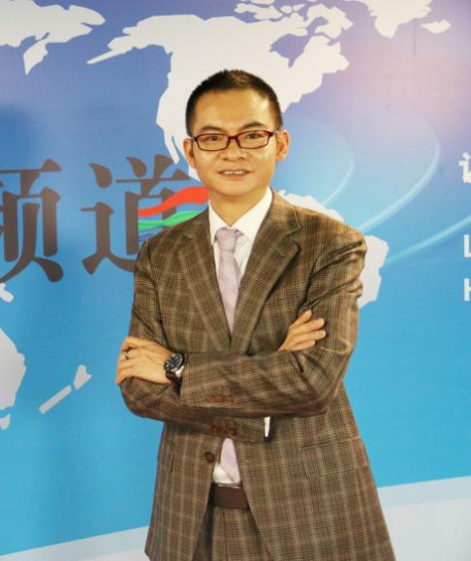

方志良先生

方志良，责任动力（4R4P）学、责任现象学、理性责任矩阵理论创始人，中国责任动力（4R4P）管理学院、中国青少年（4R4P）责商学院院长，2014年12月起担任江西应用科技学院校友会副理事长、4R4P（国际）娱乐教育投资集团控股有限公司董事会主席。

方志良先生一直担任国内某知名企业管理公司的首席管理咨询师，曾多年就职于某外资企业。在长期的管理咨询实践中，他逐渐对责任管理产生了浓厚的兴趣，并潜心研究15年之久。

方志良先生精通社会学、哲学、经济学、伦理学、心理学、管理学等多门学科，目前已正式在江西应用科技学院成立了中国责任动力（4R4P）高校研究所，《健全人格责任动力学》课程于15年5月份正式在学院开课。

责任现象学是管理界的颠覆性创新，是全球首创的管理理念，它运用数学、逻辑学、动力学、物理学、心理学等学科综合剖析人类一切责任现象，还原责任的本质奥秘，最终用数学公式统一了责任现象的规律。

方志良老师潜心研究四种责任、四种力量的4R4P体系达15年之久，并在100多家企业成功运用,目前正在全国高校进行责任动力（4R4P）学的学术巡回演讲。

方志良先生在2011年创新中国论坛中作创新主题演讲，并获得100多家企业的极大好评和高度赞赏！被评为2011年中国最佳自主企业家，所领导的企业上海库恩企业管理有限公司被评为2011年最具自主创新企业。

方志良先生一生的梦想就是推动全人类理性责任思维的进步，成就下一代青少年责任情商！

他梦想凭借《责任动力（4R4P）学》、《责任现象学》，将人类对责任的认知从感性思维模式拉回到理性思维模式，用费力最小原则帮助青少年提高责任情商，为诺贝尔和平奖的梦想奋斗终身！

## 2.2 4R4P（国际）娱乐教育投资集团控股有限公司简介

4R4P（国际）娱乐教育投资集团控股有限公司【以下简称：4R4P（国际）集团】成立于2015年。（备注：4R4P，中文“四种责任四种力量管理理念与技术”的英文缩写，4R4P是破译人类5000年来有关人类责任心、责任感管理本质规律的研究，也是人类第一次运用数学逻辑表达公式诠释传统责任概念与现象的本质奥秘，颠覆了传统责任依赖说教无管理系统理论的教育历史，开创了责任数学公式化管理，具有不亚于爱因斯坦相对论的伟大发现的划时代意义！为下一代拥有责任矩阵思维模式奠定了坚实的理论基础！学术中文名《责任动力学》、《责任现象学》）

4R4P（国际）集团是一家拥有人类理性责任、责任动力（4R4P）学、责任现象学全新原创理论研究与实践运用为背景的教育机构，客户对象为全球3岁以上所有人群，旨在通过学习4R4P认知与实践理性责任思维模式与责任动力管理模式，最终掌握责任动力费力最小原则的为人处事责任情商智慧。4R4P（国际）集团通过人类共有的4R4P特征构建独立的娱乐教育商业生态王国，颠覆传统的教育与商业模式，这个商业生态系统是集4R4P娱乐教育、4R4P在线学习与游戏、在线责任性格类型测试、责任管理自媒体文化传媒、电子商务、企业管理咨询、青少年责任情商教育与培训于一体的集团公司。

4R4P（国际）集团总部位于浙江省杭州市滨江区，下辖六家分公司，公司师资300余人。集团设中国责任动力（4R4P）高校研究院（江西应用科技学院责任动力研究所）、中国责任动力（4R4P）管理学院、中国青少年（4R4P）责商学院三家学术机构，并根据集团公司不同的业务分类，成立了上海库恩企业管理有限公司、责商（上海）信息科技有限公司、责商（上海）管理咨询有限公司、踢费事（上海）电子商务有限公司以及责商（上海）文化传媒有限公司。

集团以责任动力（4R4P）学这一先进理论为基础，致力于在各个领域的业务拓展，并迅速成为各大媒体焦点，特别是央视新闻频道重点报道了责任动力（4R4P）已作为一门必修课在江西应用科技学院列编高校提升课程的消息，中国知名学术期刊、权威门户、媒体报社机构等，如央视新闻频道、中国教育电视台一套、《科学中国人》、《人民政协报》、华人频道、人民网、中国网、腾讯教育等以多个版面对这一理论进行了深度报道，200多家网站转载，在中国管理界、学术界与各种行业引起了巨大的反响。

凭着学术的先进性，集团在全国范围内开设了职场责任动力学大学讲堂，短短的三个月时间，在上海理工大学、江西应用科技学院、辽宁科技大学、沈阳化工大学、山东聊城大学、石家庄职业技术学院、江苏无锡职业技术学院等举办了十几场讲座……并历史性地以必修课程的形式进入了大学的课程表，对培养具有理性责任情商智慧人才产生良好效果。

随着机构的不断完善，集团已经推出了全球4R4P在线学习、责任性格测试、责任现象学词典、责任驱动系统RDs、特产+责商（T-face）个人4R4P成长史主页等在线项目，线下建立了企业管理咨询与培训、青少年责任情商拓展训练教育的基地商业运作模式。以江浙地区发达的生产制造业为基础，以责任管理新思维、新理念来指导企业组织理性运作管理模式。到目前为止，已与纺织行业、金融微贷企业建立了长期咨询业务往来。

中国责任动力（4R4P）管理学院（简称“中国4R4P管理学院”），隶属于4R4P（国际）娱乐教育投资集团控股有限公司，创始人方志良先生担任公司董事会主席兼学院院长，宋卓林先生担任公司总裁兼学院总裁。

我学院以研究和推广4R4P理论为使命，计划培养出500名精英培训师，在全国各地传播4R4P理性责任思维模式，力图使人人懂4R，人人都能用理性责任思维模式来分析问题，促进整个社会的和谐！

# 三、4R4P简介

责任动力（4R4P）学是由理性责任范式、责任矩阵原理创始人北大纵横合伙人、上海库恩企业管理总裁兼首席顾问师、4R4P（国际）娱乐教育投资集团控股有限公司董事会主席兼中国4R4P管理学院院长方志良老师所提出的一门新兴的管理学学科概念。

人类广义责任数学总公式： R=R1(-1,0)+R2(0~N)+R3(0,+1)+R4(C/c)

马克思认为，人的本质是一切社会关系的总和。责任动力学认为，广义责任本质上是人的一切社会行动在社会关系中的评价总和。通俗理解就是，只要你做的事情和社会中任何组织、个人相关产生了评价，就是责任的范畴。

社会关系是责任约束力的通俗语言表达方式，是责任的静态力学场，简称为责任（社会）静力系统，责任约束力可以分为显性与隐性特征。显性约束力表示社会、组织或个人之间的正式、书面、具有强制处罚的契约关系，比如，各种法律、法规和制度等；隐性约束力表示社会、组织或个人之间的非正式、口头、不具有强制处罚的契约关系，比如，文化、道德、价值观、习俗等。

社会行动是责任驱动力的通俗语言表达方式，是责任的动态力学场，简称为责任动力系统。社会行动可以分为外驱动与内驱动特征。人类责任关系的建立是基于责任主体与责任客体的两种对象的假设，没有责任对象就没有责任关系。外驱动表示责任客体对象对责任主体对象的驱动，比如，彼此的权益保障、法律法规、制度、文化习俗等管理外在属性；内驱动表示责任主体对责任客体的驱动，比如，个人的成就欲望、动机等内在属性。

这两种力量的交互关系的组合建构成责任的内核，形成了四个责任象限：角色责任（R1）、能力责任（R2）、义务责任（R3）和原因责任（R4）。人类的一切责任都表现在这四种责任之内，这四种责任均存在高低阶特征值。责任动力学把四种责任简称为理性责任，区别于传统的责任概念，是一种全新的责任理论与概念的新范式。

理性责任总公式：R=R1(-1,0)+R2(0~N)+R3(0,+1)+R4(C/c)

## 3.1 外驱动力决定论

外驱动力：以责任客体诉求（有强制，也有自愿自发）为导向，只要责任主体与责任客体形成了责任关系，责任主体按照责任客体的诉求履行后，那么其责任结果就是一致的、无差异的。责任特征值的三种表达方式为（-1，0，+1）。

## 3.2 内驱动力决定论

内驱动力理解：以责任主体为导向，责任客体对象对责任主体对象的诉求会因责任主体内因的不同而不同，但责任主体履行责任结果的差异性同样符合责任客体的诉求。责任特征值表达式为（0~N）。

通俗理解：

责任动力学囊括丰富的哲学内涵。因为责任本质上是人类的一切社会行动在社会关系中的评价总和！责任动力学核心功能体现在企业培训、企业管理咨询（责任驱动模式RDs)、青少年责任情商训练教育、4R4P营销学、4R4P生产管理、4R4P人力资源（各领域4R岗位职责梳理、薪酬、绩效、雷达胜任力模型、企业文化建设），责任性格学说，4R4P心理学等广泛领域！

# 四、公司战略目标

## 4.1 公司定位

我们的定位是青少年数字化责商教育和企业管理咨询领域，我们将提供最全面、最专业、最有吸引力的内容和服务，我们将通过线上线下结合的方式打造青少年教育和企业咨询领域的商业生态圈。以学术研究为纽带连接青少年教育和企业咨询两大板块，通过两大板块的连接从而建立从学前到职场晋升的一整套良性商业生态模式。

在运作过程中，以对理论商标、专利等的持有权，以及理论创始人和研究机构持续不断的研究成果，从而在市场上有垄断式的竞争力和持续的发展。

## 4.2 用户分布

### 4.2.1 企业板块

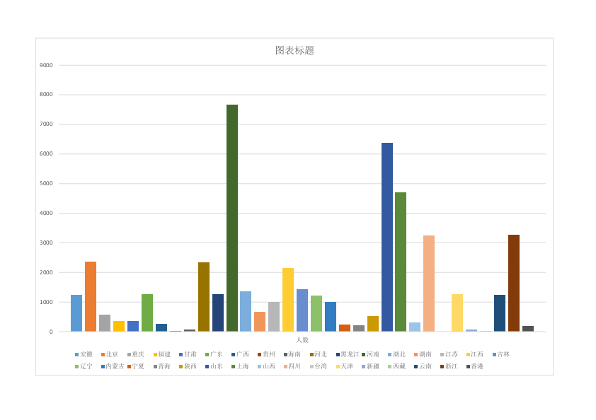

### 4.2.2 青少年学员分布

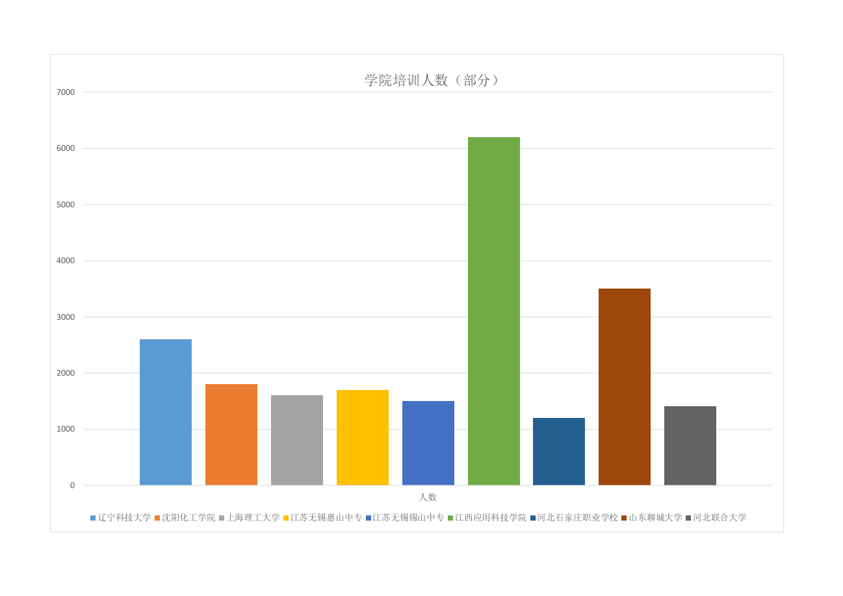

## 4.3 企业经营模块

### 4.3.1 企业服务模块

#### 4.3.1.1 企业管理咨询服务

经营模块一简介：4R4P!咨询顾问师&培训师培训

* 4R4P!咨询顾问师&培训师培训
* 4R4P!培训核心优势：
  + 1，完全自主知识产权的理论体系；
  + 2，目前4R4P!已经初具广泛的影响力，随着媒体的报道和相关的推广，将快速加快4R4P!的领导力地位；
  + 3，一种彻底颠覆传统培训模式，采用自主创新的矩阵系统思维模式；
  + 4，4R4P!课程采用4R4P!研究所认证（相当于TTT培训师培训），学员毕业后可以全部高薪录用到库恩。
  + 5，推动与创新4R4P!新的咨询与培训领域（相当于BSC的出现带动全球平衡计分卡绩效咨询效应。

经营模块二简介：企业咨询项目团队

* 4R4P！企业咨询项目模块
* 核心优势：
  + 1，完全自主知识产权的理论体系；
  + 2，完整的企业咨询项目全过程，已经有30多家企业的成功经验；
  + 3，颠覆传统企业咨询无法深入“落地”的劣势，提供给企业全新的以“理性责任”为本的战略管理模式（可量化与层级）。
  + 4，打造可以与麦肯锡、埃森哲、罗兰贝尔等 顶级咨询可抗衡的全球品牌。

经营模块三简介：企业培训团队

* 4R4P！&矩阵系统思维企业培训模块
* 公开课核心优势：
  + 1，完全自主知识产权的理论体系；
  + 2，目前4R4P!已经初具广泛的影响力，随着媒体的报道和相关的推广，将快速加快4R4P!的领导力地位；
  + 3，一种彻底颠覆传统培训模式，4R4P公开课采用自主创新的矩阵系统思维模式，给参与公开课的学员一种全新体验、思维碰撞与心灵感悟！
  + 4，新一代培训体验与新一代培训领军品牌。

经营模块简介四：4R4P！矩阵系统思维系列丛书发行

* 4R4P！&矩阵系统思维系列丛书发行
* 系列书籍核心优势：
  + 1，完全自主知识产权的理论体系；
  + 2，目前4R4P!已经初具广泛的影响力，随着媒体的报道和相关的推广，将快速加快4R4P!的领导力地位，形成4R4P新的领域；
  + 3，打造中国管理畅销书品牌；
  + 4，企业理性责任素质教育必备书籍；
  + 5，新一代企业管理学习必备教科书。

经营模块五简介：4R4P矩阵系统思维管理学院

* 4R4P！&矩阵系统思维管理学院
* 学院核心优势：
  + 1，完全自主知识产权的理论体系；
  + 2，目前4R4P!已经初具广泛的影响力，随着媒体的报道和相关的推广，将快速加快4R4P!的领导力地位；
  + 3，一种彻底颠覆传统管理培训无法很好形成系统思维劣势，可以做到真正意义的管理与管理境界的提升。
  + 4，理性责任管理素质教育基地，接受各行各业人员参与长期、中期、和短期委培学习。
  + 5，正在与某高校联盟形成独立体系，申报国家，获得国家大力支持。

经营模块六简介：4R4Psoft企业管理平台视窗

4R4Psoft企业管理平台视窗

核心优势：

* + - 1，完全自主知识产权的理论体系；
    - 2，企业咨询培训后的重要“落地”平台与系统工具；
    - 3，实现4R4P各种咨询模块的综合统效功能；
    - 4，企业管理咨询自我完善与自我修复平台工具。
      1. 具体企业服务项目：
    - 1，战略/商业模式梳理
* 2，管理模式

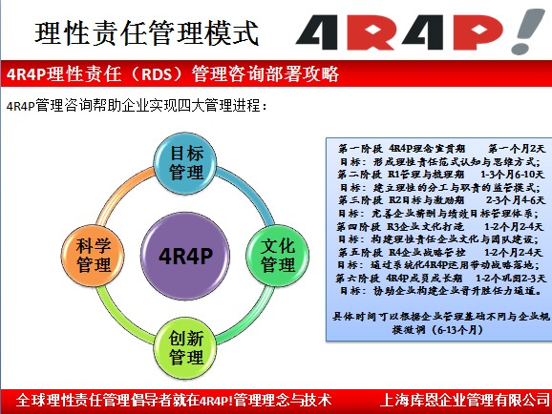

* 3，责任驱动系统(RDS)战略落地
* 4，实战运用：企业战略模式责任驱动管理系统（RDS）推动

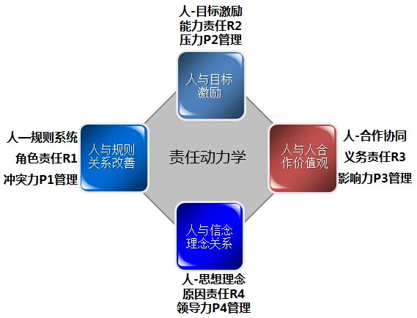

### 4.3.2 在线教育

通过在线教育平台，进一步对企业员工、青少年等不同类型客户进行持续性培养，并将在线学习平台逐步扩展为集在线学习、教育培训、点对点式求职招聘为一体的大型综合在线互动平台。

### 4.3.3 学术教育

目前集团下设中国4R4P管理学院、中国青少年（4R4P）责商学院、江西应用科技学院责任动力（4R4P）学研究所等三家研究机构。

三大研究机构主要负责线下培训师队伍的建立和管理，课程的研发，公司运营人才队伍的搭建和培养，学术研究与实践、学术论文的发表和研究成果展出。

### 4.3.4 青少年数字化责商教育

* 青少年数字化责商教育六阶系统

第一阶：4R4P四种责任四做系统

第二阶：亲子责任性格系统

第三阶：亲子培养及成长责任去熵系统

第四阶：亲子互助修正系统

第五阶：亲子指南针自助动力系统

第六阶：亲子理性4P系统

* 数字化责商教育之家长课程
* 青少年职场菜鸟课程系列

## 4.4 产业链盈利模式简述

### 4.4.1 常规盈利模块

#### 4.4.1.1企业及青少年培训

* 4R4P咨询顾问师与培训师招生收入
* 4R4P企业咨询项目
* 4R4P企业培训项目
* 4R4P！&矩阵系统思维系列丛书发行
* 4R4P！&矩阵系统思维管理学院
* 4R4P RSs企业责任动力管理系统
* 青少年数字化教育系列课程收益

#### 4.4.1.2 广告费用

在线学习、社交平台、在线测试等网站平台的广告收益。

#### 4.4.1.3 电子商务

公司逐渐开发4R4P衍生产品，如动漫、玩具、教学用品等，依托在线学习、学员等受众基数开发电子商城模块，结合学员学习进度，形成一些列**学习-收益-购物-进一步学习**的良性电子商务生态圈。

#### 4.4.1.4 动漫动画及衍生产品

* + - 职场动画和真人秀系列作品
    - 儿童影音产品
    - 动漫动画衍生产品

### 4.4.2 快速盈利模块

#### 4.4.2.1 4R4P公开课

* 定位：联盟各大院校的总裁班学院，如交大海外学院已经建立了关系，浙江大学再教育学院，复旦大学MBA总裁班、中国生产力学会成员等组织，形成4R4P影响力和品牌。
* 4R4P公开课优势：采用理性责任逻辑思维训练，带来全新的学员体验与收获。
* 目标：每月在中国省会城市巡回开课，每月周末两天共4场，每场50-100人。

#### 4.4.2.2 青少年数字化责商教育系列课程

* 定位：全国各地中小学，高校，各大教育系统
* 青少年数字化责商教育系列课程：采用责任边界划分思维，针对当下社会面对的责任心、责任感缺失培养，帮助小孩从小树立理性责任思维。
* 目标：全国各大主要城市全面铺开，每个城市每月开设四期，每期30-50对亲子家庭。

### 4.4.3 持续盈利模块和团队建设

* 招募4R4P咨询顾问师&4R4P培训师
* 学习时间：1-3个月集中训练
* 目标：以收费方式带动团队建设，或者免费但长期签约服务中国责任动力（4R4P）管理学院的方式。
* 推动4R4P与矩阵系统思维的出版发行，获得持续发行的稳定收入。

### 4.4.4 最终盈利模式

#### 最终实现双AE（Academic，Enterprise--Adolescent Education）模式生态计划

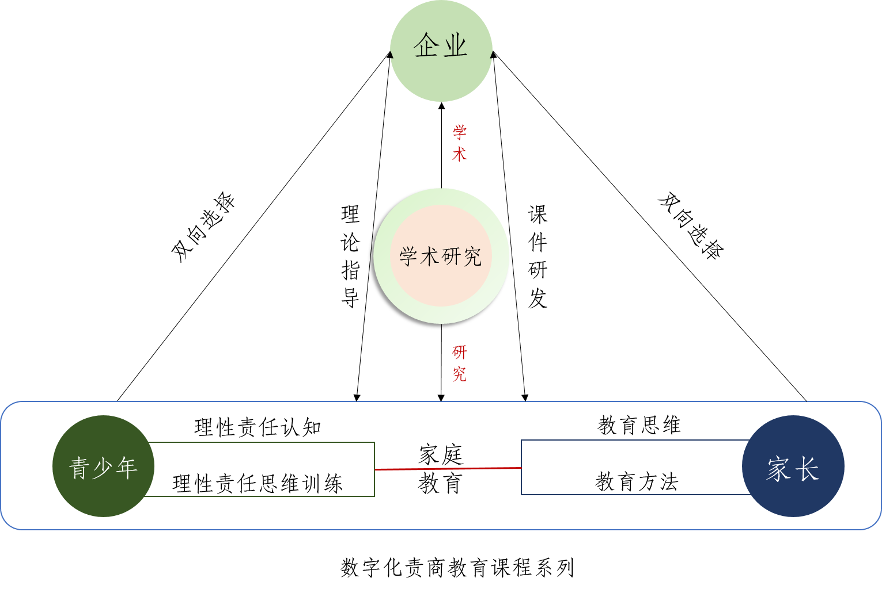

青少年教育以家庭教育为载体，以为社会培养和输送理性责任人才为目标，在企业方面，以责任动力（4R4P）学管理理念为基础搭建企业管理模型。从而形成从青少年教育到进入职场，直至职场晋升，企业管理等一系列理性责任终身教育生态链！

### 4.4.5 实现资本市场的价值体现

通过青少年数字化责商教育和企业管理咨询两大板块进一步实现资本市场的价值体现。

# 五、战略及实施概要

## 5.1 实施战略

### 5.1.1 高起点

我们期望从一开始进入市场，就以职业化的团队、商业化的运做、丰富的内容、良好的服务和一流的技术成为行业的领先者，占据市场主导地位，通过，增加后来者的研究机构结合实践不断推出更多、更新、更能贴近客户实际需求的教育产品。这需要有充足的资金予以保障，但由于目前这个市场刚开始开发，真正的行业领导者还未出现，因此目前存在很大的市场空白需要及时去抢占。

### 5.1.2 高速度

为保持我们的领先地位，同时也为了适应用户迅猛增长的需求和行业发展的需要，我们必须追求高增长速度。我们也要注重赢利，但在最初两年里，速度比赢利更重要。

### 5.1.3 广结盟

我们将努力和政府和行业机构、国内各大高校、培训公司等结成策略联盟，大家合作共同赢取市场。我们要保持客观中立的地位，虽然在某些方面我们会和部分厂商机构形成竞争，如个别企业培训类公司在某些方面和我们公司业务有相类似的内容，但由于我们的定位并不相同，而且我们公司的业务范围目前在市场处于独一无二的地位，业务往来上会和其他同类公司存在互补合作的可能性，由于我们的受众更广泛，内容更多，我们可以协助他们完成他们做不了的事情。对于这些公司和机构，我们并不打算抢占他们的现存市场，我们期望和他们共同合作扩大他们的市场，比如我们期望与民办高校合作，让高等院校拥有更多招生的可能，从而扩大他们学校的生源；我们期望与政府合作，进行公益宣讲，从而扩大政府教育机构的美誉度；我们期望和政府和行业机构合作更好地宣传他们的政策，提高他们的服务等等，我们期望和其他综合网站或教育网站合作，以扩大访问量。在扩大合作伙伴市场的同时，我们本身的业务也会得到很大发展，这是一种双赢战略。

## 5.2 营销战略

### 5.2.1 推广战略

* + - * [责任动力学（4R4P）走进全国政协礼堂](http://www.rmzxb.com.cn/sp/2015/04/13/481605.shtml)
      * [责任动力（4R4P）学走进央视新闻频道](http://news.cntv.cn/2015/03/21/VIDE1426886881541352.shtml?from=singlemessage&isappinstalled=0)
      * [中国教育电视台1套对责任动力学的专题报道](http://www.4r4p.com/newsny/newsId=2611.html)
      * [两会期间《人民政协报》对责任动力学的专题报道](http://epaper.rmzxb.com.cn/index.aspx?date=2015-03-10&verOrder=16&banzi=15&paperType=rmzxb&from=singlemessage&isappinstalled=0)
      * [中国责任动力（4R4P）学创始人成为《科学中国人》封面人物](http://www.4r4p.cn/site_front/sitenews_detail.aspx?id=803)
      * [华人频道记者专访](http://www.hrtv.cn/4r4p/lj/25805.html)
      * [中国青年网记者专访](http://renwu.youth.cn/qnsh/201502/t20150202_6451102.htm)
      * [中国经济网关于责任动力（4R4P）学的报道](http://cz.ce.cn/zfj/201412/29/t20141229_2209940.shtml)
      * [央广网关于责任动力（4R4P）学的报道](http://jx.cnr.cn/2011jxfw/xxzx/20150106/t20150106_517325756.shtml)

## 5.3 实施计划

### 5.3.1 第一阶段：创业推出期

* + - * + 创办4R4P矩阵系统思维管理学院
        + 挂靠到上海理工大学
        + 与上海理工大学结盟
        + 上海各大院校师资力量
        + 依托上海理工大学国家科技园的政府力量和创始人与4R4P董事长的政府背景
        + 打造公务员理性责任培训拓展基地，吸引政府的关注和重点扶持

### 5.3.2 第二阶段：资本及业务扩张期

* 创办4R4P矩阵系统思维管理学院
* 进一步扩大培训师团队
* 青少年数字化教育全面普及
* 激活高等院校师资力量

### 5.3.3 第三阶段：上市融资阶段

* + - * + 拥有强大的培训师团队
        + 青少年和企业板块的有机融合
        + 有较高市场认可度
        + 责任动力学课程在高校全面铺开
        + 企业及青少年学习驱动软件可以公测面试推广

## 5.4 我们的需要

* 有了未来，股份才能发生巨大的几何级数的价值升值回报！我们需要的合作者：
* 他一定是对4R4P创始人具有高度信、认同、以及对4R4P怀有共同理念与梦想的战友和挚友。
* 目前4R4P!品牌和社会价值保守估计在一个亿以上。4R4P公开课未来6个月可以实现盈利，未来3年内可以实现一个项目上市，5年内实现两个项目上市。并且持续的书籍发行带来永久的回报。4R4P咨询和培训项目可以打造成为中国独特的品牌经营模式。
* 4R4P所有的成本都在4R4P概念的炒作和创始人的领导力打造！
* 我们的4R4P!作为颠覆性的创新！已经初具社会影响力。

## 5.5 4R4P美好未来展望

* 正在所很多政府、大型企业和学者的关注。
* 再次，引用科幻作家亚瑟.C.克拉克提出的著名创新“三阶段”定律献给在座的企业家自勉。创新的三个阶段：1，根本不可能，不要浪费我的时间；2，可能，但不值得做；3，我一直说这是个好想法。首创精神是4R4P的灵魂与核心竞争力！目前，4R4P已经进入了创新的第三个阶段。
* 最后，我用4R4P！理念来做一个总结：我们希望4R4P能够快速进入全球范围内的责任管理研究的角色责任，努力做到4R4P的能力责任，为社会、企业提供更多的义务责任帮助，实现中国到目前为止，还没有一套中国本土的管理体系能够享誉世界的原因责任。